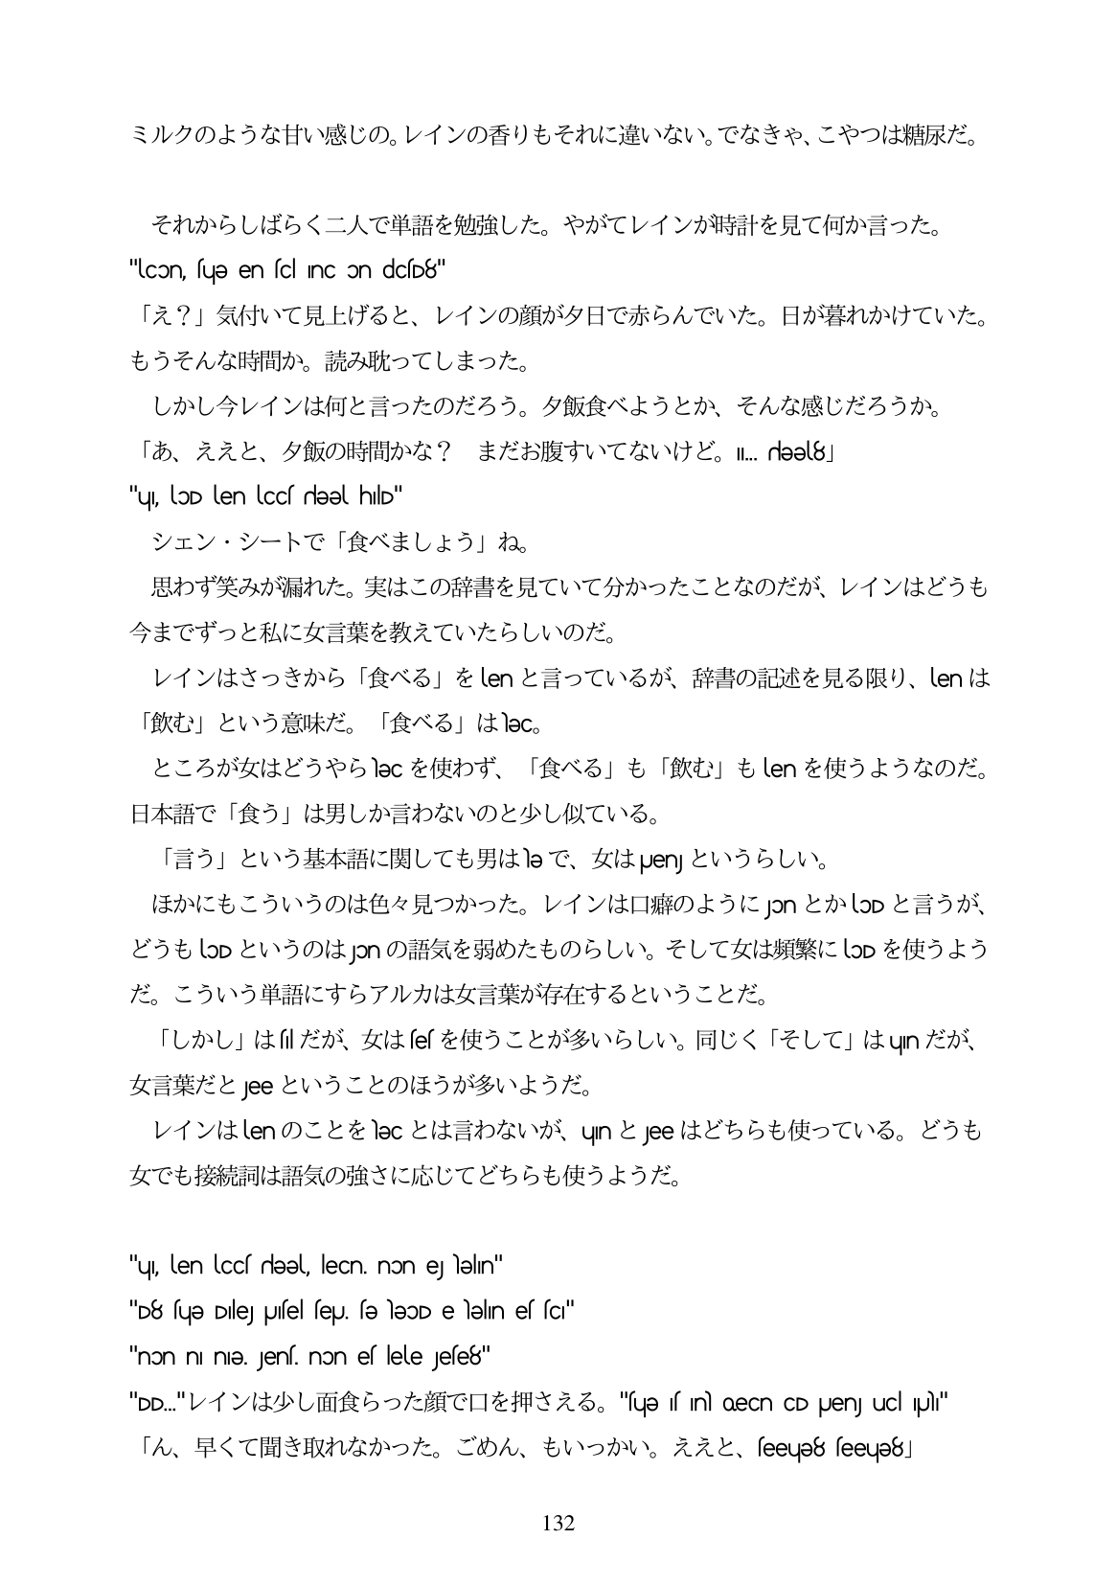

ミルクのような甘い感じの。レインの香りもそれに違いない。でなきや、こやつは糖尿だ。

それからしばらく二人で単語を勉強した。やがてレインが時計を見て何か言った。 "lcon, sujə en scl Inc on dcsD8" 「え?」気付いて見上げると、レインの顔が夕日で赤らんでいた。日が暮れかけていた。 もうそんな時間か。読み取統ってしまった。 しかし今レインは何と言ったのだろう。夕飯食べようとか、そんな感じだろうか。 「あ、ええと、夕飯の時間かな? まだお腹すいてないけど。I. reel8」 "ul, loD len locs reel hild" シェン・シートで「食べましよう」ね。 思わず笑みが漏れた。実はこの辞書を見ていて分かったことなのだが、レインはどうも 今までずっと私に女言葉を教えていたらしいのだ。 レインはさっきから「食べる」をUenと言っているが、辞書の記述を見る限り、Uenは 「飲む」という意味だ。「食べる」はlac。 ところが女はどうやらlacを使わず、「食べる」も「飲む」もUenを使うようなのだ。 日本語で「食う」は男しか言わないのと少し似ている。 「言う」という基本語に関しても男はleで、女はpen」というらしい。 ほかにもこういうのは色々見つかった。レインは口癖のようにJonとかUDと言うが どうもUらというのはJonの語気を弱めたものらしい。そして女は頻繁にUDを使うよう だ。こういう単語にすらアルカは女言葉が存在するということだ。 「しかし」は血だが、女は向sを使うことが多いらしい。同じく「そして」はunだが 女言葉だとJeeということのほうが多いようだ。 レインはlenのことをlecとは言わないが、unとJeeはどちらも使っている。どうも 女でも接続詞は語気の強さに応じてどちらも使うようだ。

且

"u, en lccs rəə, lecn. non ej ləlın"

"D8 fue Dle piel feu, fe leOD elelin el fC"

"non ni nie. Jení, non el lele jefe8"

"DD."l/ 1 /j/JUIAife of:2FC |&#His 2.6., "sue is in OeCn CD Uenuclip" 「ん、早くて聞き取れなかった。ごめん、もいつかい。ええと、(eeue8 eeus8」

132